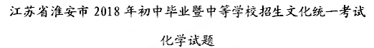
欢迎参加中考，相信你能成功!请先阅读以下几点注意事项:
1.试卷分为第一部分、第二部分两部分，共6页，全卷满分60分.考试时间60分钟。
2.第一部分每小题选出答案后，请用2B铅笔把答题卡上对应题目的答案标号涂黑。如需改动，先用橡皮擦干净后，再选涂其它答案，答案写在本试卷上无效。
3.做第二部分时，用0.5毫米黑色墨水签字笔，将答案写在答题卡上相应题号后的积线上。答案写在本试卷上或答题卡上规定的区域以外无效。
4.考试结束后，将本试卷和答题卡一并交回。
5.可能用到的相对原子质量:H-1 C-12 N-14 O-16 S-32 C1-35.5 K-39 Fe- 56 Zn-65 Ba-137
第一部分 (选择题共20分)
一、选择题(本题共10小题，每小题2分，共20分。每小题只有一个选项符合题意)
1.下列属于化学变化的是
A.瓷碗破碎 B.粮食酿酒 C.甘蔗榨汁 D.白醋挥发
2.下列食物中富含蛋白质的是
A.牛奶 B.黄瓜 C.大米 D.豆油
3.下列操作正确的是
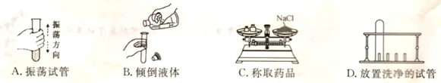
4.氢氟酸(HF)可用于在玻璃上雕刻各种精美图案，发生反应的化学方程式可表示为SiO₂+4HF=X↑+2H₂O,则物质X为
A. SiO B. O₂ C. SiF₄ D. SiF
5.下列物质中，计人“空气污染指数”的是
A.氧气 B.氮气 C.二氧化碳 D.可吸人颗粒物
6.下列符号中，能表示2个氢离子的是
A. H₂ B.2H C.2H⁺ D. H²⁺
7.下列物品所用的材料属于合成材料的是
A.塑料直尺 B.羊绒围巾 C.铝合金门 D.玻璃水杯
8.“绿色发展”、“低碳生活”等理念逐渐深入民心，下列做法值得提倡的是
A.露天焚烧垃圾 B.回收和利用废金属
C.填埋废旧电池 D.鼓励开私家车出行
9.如图是甲、乙两固体物质(不含结晶水)的溶解度曲线，下列说法不正确的是
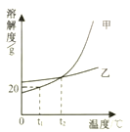
A.t₁℃时，向50g水中加入10g甲，所得溶液可以达到饱和状态
B.采用升高温度的方法，可使乙的饱和溶波变为乙的不饱和溶液
C.甲中混有少量乙，可以采用冷却热的饱和溶液的方法提纯甲
D.t₂℃时，将甲、乙两容液热发等质量的水.析出晶体质量一定相等
10.下列实验操作能达到实验日的的是
选项 | 实验目的 | 实验操作
A | 检验二氧化碳中混有的少量氧气 | 将带火星的木条伸入混合气体中
B | 除去碳酸钠固体中混有的氯化钠 | 加入足量的稀盐酸蒸发结晶
C | 比较相同条件下肥皂水和稀氨水的碱性强弱 | 分别用玻璃棒董取试样，滴在pH试纸上，把试纸呈现的颜色与标准比色卡对照
D | 探究氢氧化钠溶液和稀硫酸是否恰好完全反应 | 向反应后的溶被中滴加无色酚酞试液
第二部分 (非选择题 共40分)
二、填空与简答题(本题共5小题，共18分)
11.(4分)用符合要求的物质的序号填空。
①氯化钠 ②小苏打 ③干冰 ④武德合金
(1)可用于治疗胃酸过多的是____________。
(2)可用于制保险丝的是____________。
(3)可用于配制生理盐水的是____________。
(4)可用于人工降雨的是____________。
12. (4分)水与我们密切相关，请回答：
(1)自然界中的水属于____________ (填“纯净物”或“混合物”)。
(2)日常生活中常用_____________的方法来降低水的硬度。
(3)实验室中常用水作溶剂，列物质分散在水中能形成溶液的是________ (填序号)。
A.泥土 B.蔗糖 C.食用油
(4)工业上用水和甲烷(CH₄)在一定条件下反应生成 一氧化碳和氢气。该反应的化学方程式为____________。
13.(3分)铁是目前使用最广泛的金属，请回答：
(1)饮可以用来制作炊具，这是利用了铁的____________性。
(2)相比于黄铁矿(主要成分FeS₂)，工业上选赤铁矿(主要成分Fe₂O₃)为原料炼铁的优点是______。
(3)金属腐蚀造成的损失巨大，钢铁防腐尤为重要，下列钢铁制品的防护措施不合理的是____________(填序号)。
A.在车船的表面喷涂油漆 B.将使用后的菜刀用布擦干
C.在铁制品表面镀上一层锌 D.用洗涤剂把铁制品表面的油污洗净
14. (4分)化学的特征是在原子、分子水平上研究物质和创造物质。请从微观角度回答：
(1)“遥知不是雪，为有暗香来”。花香入鼻的原因是_____________。
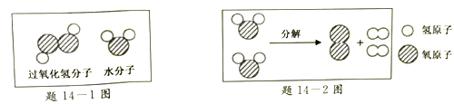
(2)由题14-1图推知水和过氧化氢化学性质不同的原因是_______。
(3)由题14 -2图可知，水分解过程中，没有发生变化的微粒是_______(填微粒符号)。
(4)N(NO₂)₃是一种新型火箭燃料，N(NO₂)₃中N、O原子个数比是______。
15.(3分)小芳以化合价为纵坐标、物质类别为横坐际绘制了题15图。A、B、C、D、E 是初中常见物质。且都含氧元素，各物质中均有某种组成元素的化合价与纵生标的数值相对应。“→”表示物质间的转化关系，其中B通常为无色无味气体，D的水溶液呈蓝色，请回答：
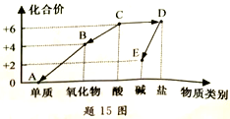
(1)物质C的化学式是______。
(2)D→E的基本反应类型是_______。
(3)B→A的化学与程式是_______。
三、实验与探究题(本题共5小题，共16分)
16.(4分)根据题16图网答下列问题。
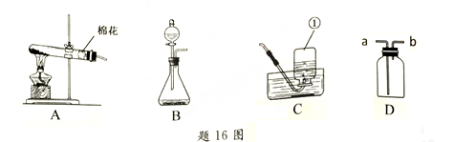
(1)图中标有序号①的仪器名称是___________。
(2)实验空中高锰酸钾制取氧气反应的化学方程式是______，应选择的发生装置是______ (填序号)。
(3)若用D装置收集氢气，则气体应从_____填“a”或“b”)端进入。
17.(6分)某课外活动小组进行如下实验探究。
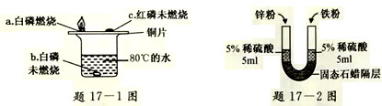
(1)验证物质的然烧条件
根据题17-1图进行实验，实验现象如图所示。
①80℃热水的作用是__________。
②比较现象a、c，得出燃烧的条件是___________。
(2)验证锌与铁的金属活动性
①相同条件下，取等质量锌粉、铁粉，根据题17- 2图进行实验，实验过程中，观察到锌 粉表面产生气泡的速率比铁粉快，由此得到的结论是__________。
②实验结束后，发现∪形管两边的金属粉末均无剩余，则硫酸剩余的情况可能是__________ (填序号)。
A.左、右两边均有剩余 B.左边有剩余，右边无剩余
C.左、右两边均无剩余 D.左边无剩余，右边有剩余
(3)测定水中氢氧元素的质量比(已知H₂+CuOCu+H₂O)
根据题17-3图进行实验，反应后测得甲中玻璃管(含药品)质量减少ag，乙中U形管(含药品)质量增加bg。
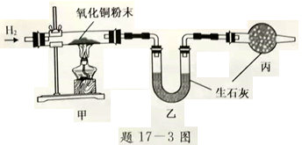
①水中氢、氧元素的质量比是______(用含 a、b的式子表示)。
②下列因素中，对测定结果有影响的是________(填序号)。
A.CuO粉末不干燥 B. CuO没有完全转化为Cu
C.没有丙装置
18. (6分)水垢是日常生活中常见的物质，某兴趣小组收集了一部分水垢[主要成分CaCO₃和Mg(OH)₂，不考虑其他成分对实验的影响]并对其进行实验探究。
【查阅资料】①Mg(OH)₂受热易分解，生成MgO和H₂O；
②无水硫酸铜是白色固体，遇水变蓝色。
【探究活动一】验 证水垢中的CaCO₃和Mg(OH)₂
(1)小斌取一定量水垢样品，高温灼烧，将生成的气体依次通过澄清石灰水和无水硫酸铜，观察到澄清石灰水变浑浊、无水硫酸铜变____色。
得出结论：水垢中含CaCO₃和Mg(OH)₂。
(2)小红提出小斌的实验方案存在明显缺陷，小红的理由是______。
【探究活动二】分离水垢中的CaCO₃和Mg(OH)₂
小林设计了如下实验流程(部分产物已略去)：
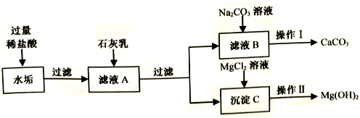
(1)过滤用到的玻璃仪器有烧杯、玻璃棒和__________。
(2)滤液A中的溶质有_________ (用化学式表示)。
(3)加入MgCl₂溶液时，发生反应的化学方程式是_________。
(4)操作II的实验步骤是__________。
四、计算题(本题共1小题，共6分)
19. (6分)对销售的化肥，国家有明确的质量要求。某兴趣小组对市售的某钾肥进行了检测，称取2. 0g样品放入烧杯中，加入适量的水溶解后，逐滴加入10%的BaCl₂溶液，产生沉淀的质量与所加入BaCl₂溶液质量的关系如题19—1 图所示(假定杂质不象加反应)。
已知：K₂S0₄+ BaCl₂=BaSO₄↓+2KC1。
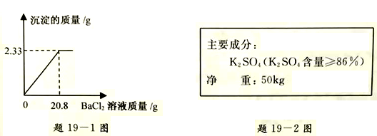
(1)20. 8g BaCl₂溶被中所含溶质的质量为____g。
(2)通过计算，判断该钾肥中K₂SO₄的质量分数是否符合题19— 2 图的包装说明? (写出计算过程)

